Objednávka
ODBĚRATEL: IČ: 00024881  DIČ:  Okresní soud v Lounech Sladkovského 1132  440 29 Louny Účet:  Adresa dodání: |  |  | Číslo objednávky: 2025 I OB/ 14  Spisová značka: 50 SPR 292/2016
Sladkovského 1132  440 29 Louny |  | DODAVATEL: IČ: 47114983  DIČ: CZ47114983  česká pošta, s.p. Politických vězňů 909/4 225 99 Praha 1
Datum splatnosti:
Datum objednání: 24.03.2025 Datum dodání:
Způsob úhrady: Převodem
Text:
Objednávám u Vás kredit do frankovacího stroje Neopost IS 420-licenční číslo 87002375 v budově Okresního soudu v Lounech v hodnotě 100.000,- Kč vč. DPH

Žádáme o písemnou akceptaci této objednávky, bez akceptace odeslané na naši adresu nejpozději do 2 pracovních dnů musíme považovat objednávku za neplatnou. Akceptaci odešlete na e-mail: podatelna@osoud.lou.justice.cz.
Objednávka společně s akceptací bude dle zákona č. 340/2015 Sb., o registru smluv zveřejněna v registru smluv na dobu neurčitou, v celém znění včetně všech příloh, budoucích změn a doplňků. Objednávka bude účinná od okamžiku uveřejnění v registru smluv. Objednávku společně s akceptací uveřejní v registru smluv objednavatel.

Děkuji.
C.pol. | Označení | Měrná jednotka |  | Množství
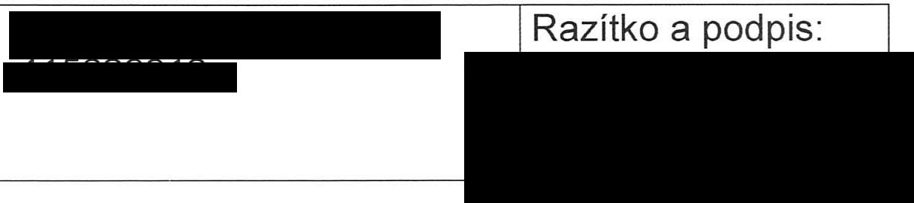1 Kredit do frankovacího stroje 1,00
Počet příloh: O
Vyřizuje: Telefon: Fax:
Digitálně podepsal ■
Datum: 2025.03.24
14:02:46 +01'00'

Tisk: OSSCELN

